（仪器设备类项目填写）

**关于购买“****设备”的比价纪要**

上海电力大学****院部，因****需要，拟用****经费，采购****设备****台，经实验室与资产管理处同意，项目组比价情况如下：

|  |  |  |  |
| --- | --- | --- | --- |
| 设备名称及型号 | 报价单位 | 报价金额 | 备注 |
|  |  |  |  |
|  |  |  |  |
|  |  |  |  |

通过天眼查网页查询报价单位关联关系情况，此项目查询结果无相互关联关系。**（查询结果另附页）**

（查询流程见附件）

经项目组成员研究讨论，****单位的产品从功能到价格都比较符合我们的要求，经和供应商谈判，最后确定的产品供应商和价格为：

**产品供应商：**

**产品型号、数量、价格：**

参加比价人员签字：

院部领导意见：

由实验室与资产管理处核准后和供应商签订采购合同。

****院部****项目组

20**年**月**日

（服务类项目填写）

**关于购买“****项目”的比价纪要**

上海电力大学****院部，因****需要，拟用****经费，采购****服务，经实验室与资产管理处同意，项目组比价情况如下：

|  |  |  |  |
| --- | --- | --- | --- |
| 项目名称 | 报价单位 | 报价金额 | 备注 |
|  |  |  |  |
|  |  |  |  |
|  |  |  |  |

通过天眼查网页查询报价单位关联关系情况，此项目查询结果无相互关联关系。**（查询结果另附页）**

（查询流程见附件）

经项目组成员研究讨论，****单位的服务比较符合我们的要求，经和供应商谈判，最后确定的供应商和价格为：

**供应商：**

**价格：**

参加比价人员签字：

院部领导意见：

由实验室与资产管理处核准后和供应商签订采购合同。

****院部****项目组

20**年**月**日

附件：报价单位关联关系查询流程

1、在电脑上登录天眼查网页：<https://www.tianyancha.com>

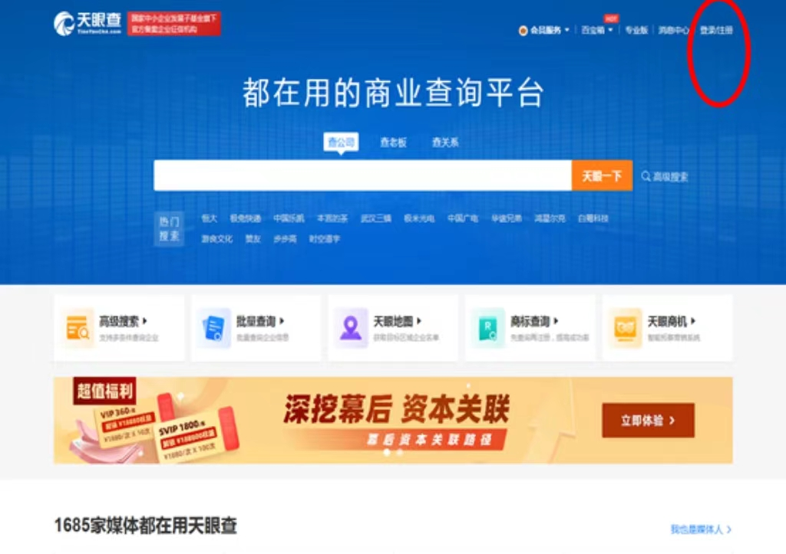

2、点击右上角**“登录/注册”**，选择**“短信/密码登录”**

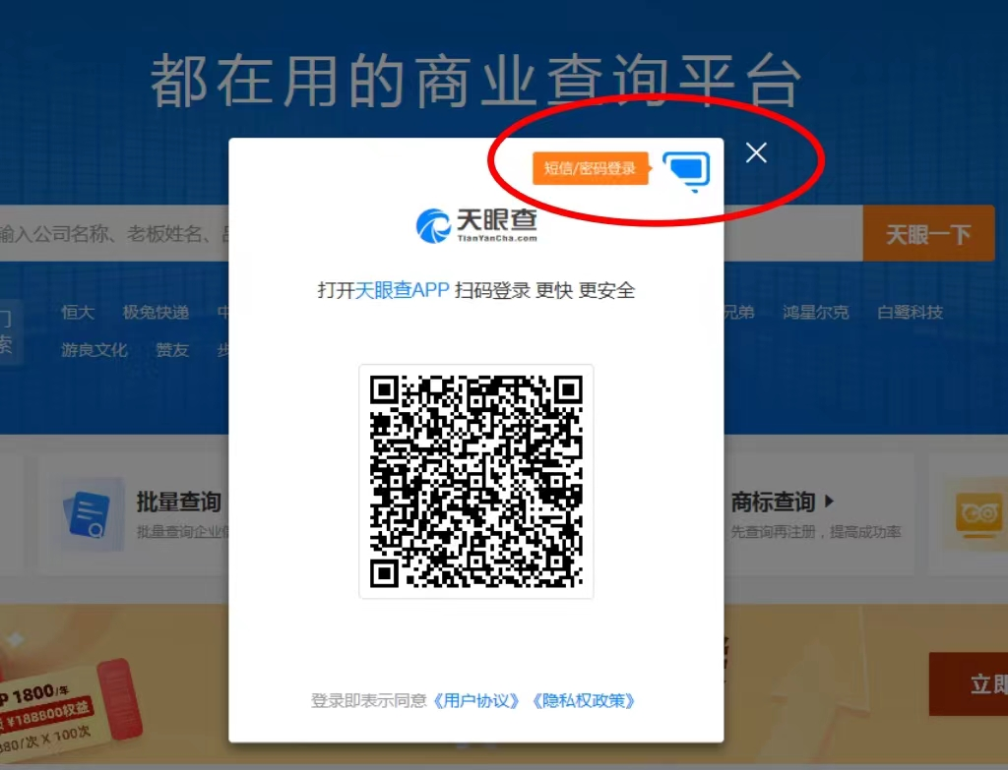

3、再选择**“密码登录”**；账号为：13127543701，密码为：shiep-qygl

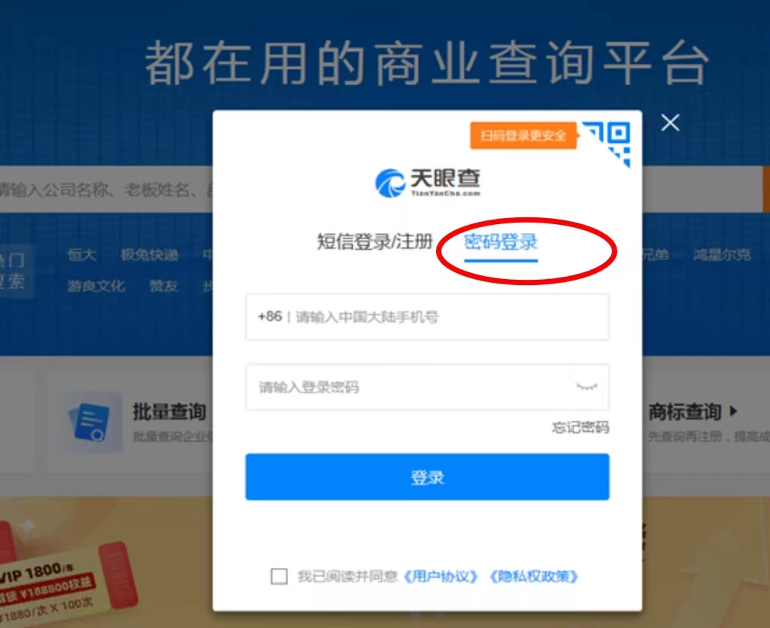

4、登录完成后，点击下图**“查关系”**按键

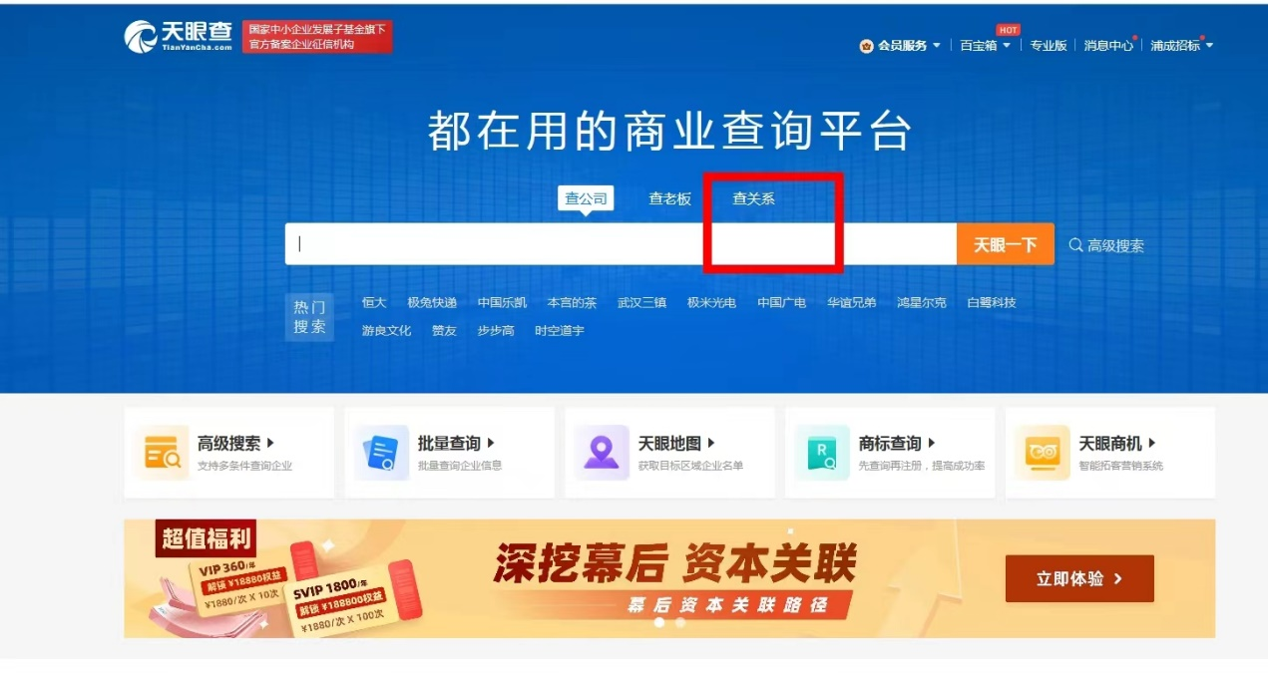

5、随后即进入下图关系查询界面，输入两家单位公司名称，点击右侧**“查关系”**即可查询互相之间的企业关联关系

